草莓班(小)

編輯紀錄：廖秋雯‧鄭秋蘭老師

主題名稱:洞洞世界

活動名稱：耳朵

活動內容：※播放耳朵相關的影片讓小朋友來觀賞，以及如何保護耳朵ㄛ。

觀賞完後老師加以說明耳朵的用途和構造功能讓小朋友更加認識耳朵對我們的重

要性。

※耳朵為什要有兩個呢？ 沅絜：因為要聽到聲音。

老師：可以分辨聲音方向、保持平衡。

※耳朵可以做什麼用？ 宸榤：音樂很吵的時候可以用手遮住耳朵。

依彤：手可以保護耳朵。 老師：手可以挖耳朵嗎？ 依彤：不可以ㄛ。

子琪：外面覺得很吵的時候可以把窗戶關起來保護耳朵。

沅絜：外面太吵了可以打電話給警察叔叔。

奕儒：耳朵可以聽聲音。 峻鎧、唯楓：太吵可以用手保護耳朵。

睿綸：過年有人要趕走年獸的時候可以把窗戶關起來。

恩熹：可以把手摀起來保護。 善凱：可以聽好聽的聲音。

※討論有線電話的用途，老師詢問家中有沒有這類的電話？有些小朋友紛紛的說我

們家有ㄛ，這學期兩位老師會和小朋友討論很多有關「洞洞」的主題，剛剛有和小

朋友討論到哪裡的洞呢？小朋友說耳朵。接著老師拿出養樂多瓶請孩子們看看有

什麼，大家一起說上面有一個洞，老師在養樂多瓶的底部老師也有一個小小的洞，

有一條線，請意翔小朋友來拿著一個養樂多瓶放在耳朵，老師則是在另一個養樂多

瓶這說話讓意翔來聽聽看，原來這是「傳聲筒」。

※利用養樂多瓶來做「傳聲筒」，老師提供圓點貼紙讓小朋友來貼上養樂多的外圍，

傳聲筒完成小朋友都很喜歡。

※透過自己做的傳聲筒，聽一聽看自己的聲音，也瞭解耳朵的重要性。

活動名稱：身體的秘密

活動內容：

※身體相關的圖書和圖片讓幼兒欣賞，問問幼兒：看到了什麼？

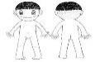 昀蓁：看到哥哥。 翌瑄：看到女生。 羿淳：看到耳朵聽聲音。

久程：看到眼睛。 耀傑：看到男生。 奕儒：看到鼻子。

子琪：看到嘴吧。 善凱：看到肚子。 睿綸：看到肚臍。

恩熹：看到男生尿尿的地方，有穿內褲。

※老師：肚子的中間有什麼？（肚臍）肚臍裡有一個小洞，媽媽在懷孕的時候，媽媽

的肚臍會連接小baby的肚臍，提供營養給小baby長大。

※圖片觀察發現身體哪個部位？ 恩熹有說尿尿的地方有穿內褲。

老師解釋說明這是我們的生殖器官，不管男生或女生都要穿內褲保護我們，不讓細

菌、髒東西跑進去。還有一個地方，有兩塊肉肉保護我們，想一想是在哪裡？（屁

股）這時耀傑說有一個洞？大便的洞（全班一起說）。

老師引導幼生說出正確的名稱屁股的洞叫做肛門，尿尿的地方叫尿道。

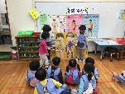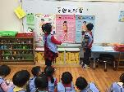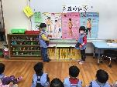

※接著老師提供人體的器官圖片，一一介紹說明給幼生，瞭解身體裡的器官有哪些是

藏在裡面看不到有管子連接的，並知道身體有哪些洞。

※進行身體圖繪製~邀請宸榤小朋友來當模特兒，躺在全開海報紙上，請耀傑、奕儒、

幫忙畫出身體的輪廓完成後，請幼兒試著說出身體的該部位名稱。

※透過繪畫好的身體圖進行分享~~

1.不可以碰觸的地方—久程：不可以用屁股碰別人。 峻鎧：不可以用手碰別人。

華依：不可以碰別人，別人會不舒服。 從喻：不行用身體碰別人。

善凱：不行，因為會被別人看到。 依彤：會羞羞臉。

2.如何保護自己—意翔：穿衣服。 睿綸：穿褲子。 沅絜：穿內褲。善凱：穿襪子。

老師扮演公園遇到陌生阿姨，詢問小朋友你（妳）好可愛，阿姨可以不可以親你（妳）

嗎？小朋友集體說（不行）

渝愷：（陌生阿姨）你好帥，我可以摸摸你嗎？ 渝愷大聲的說不行～。

鎧耀：（陌生阿姨）你長的好帥，我可以脫你的褲子嗎？鎧耀說不行～我會被大家

看到。

※分享完後緊接著影片欣賞「做自己身體的主人」。看完影片之後，問問小朋友藏起

來看不到的地方叫隱私權，身體有哪些地方是隱私權？請小朋友來分享。

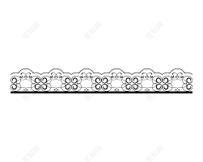 意翔：尿尿的地方。 宸榤：屁股。 峻鎧：嗯嗯的地方（肛門）。

枻勛：小鳥，尿尿的地方。 哲睿：ㄋㄋㄟㄟ的地方（胸部）。

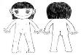 尚宸：消化的地方。 哲睿：吃東西消化的地方。

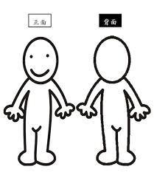

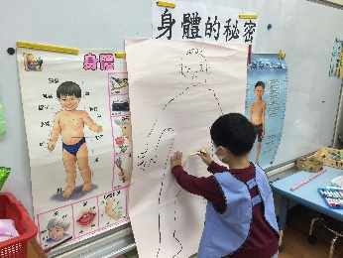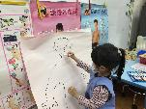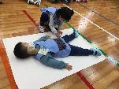

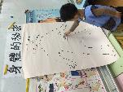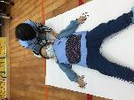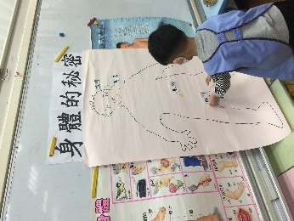

※利用圖畫書分享「皮皮放屁屁」，老師說明解釋「食物消化後的氣體」，然後在發下

每位孩子一個氣球，讓小朋友吹吹看想像這氣球吹起來就是身體裡的胃。

※透過介紹分享後小朋友知道了原來我們的身體也藏了洞洞秘密在裡面，且這是不

可以讓他人看到和觸摸到的，學習保護自己做身體的小主人，還有就是肚子裡面也

藏了我的消化系統（胃）吃飽了就變大慢慢的消化變小了，最後老師提供氣球讓小

朋友吹吹看想像這氣球吹起來就是我們身體裡的胃ㄛ，有幾位孩子真的有吹起來

很棒呢！

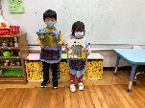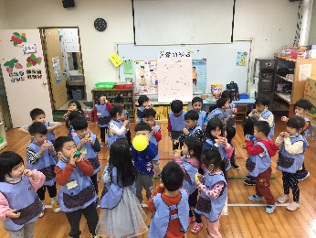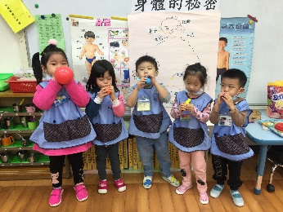

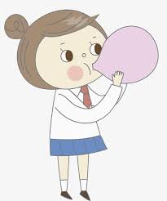

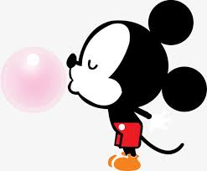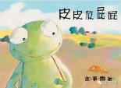



活動名稱：洞洞蔬果

活動內容：

※老師利用圖卡請小朋友說一說這是什麼呢？有楊桃、玉米、草莓、木瓜、辣椒、香

蕉、茄子、芒果、香菇、馬鈴薯（哲睿說可以炸薯條。）、絲瓜、水蜜桃、蘋果、

梨子……等，小朋友都把自己知道的與大家做分享。

宸榤說蒜頭。 老師：蒜頭是配料。 睿綸：是豆菜。 老師：四季豆。

侑真：那是大白菜。 睿綸：刺刺的。 老師說夏天會出來的就是榴槤。

哲睿：我有吃過榴槤冰。

依彤：酪梨。 老師：這是南瓜，可以做成南瓜粥和很多的食物。

哲睿說我有吃過南瓜。

※請小朋友說一說下課回家(晚餐)有吃到哪些的食物？

枻勛：咖哩飯裡面有肉、紅蘿蔔，還有青菜我吃了一碗有吃光光。

侑真：花椰菜、洋蔥、肉還有紫色的飯，都有吃光光。

久程：雞蛋、一片一片的菜、稀飯、胡蘿蔔。

翌瑄：肉、米米湯、一半的綠色青菜、飯。 子琪：飯、肉、青菜。

奕儒：有吃到一顆一顆的小豆豆和飯。 榕恩：花椰菜、高麗菜、胡蘿蔔。

峻鎧：花椰菜、豬肉、玉米。 昱荃：蛤蜊湯、一根一根的菜。

宸榤：義大利麵裡面有蕃茄和熱狗。 唯楓：水餃、一片小的高麗菜。

※我們討論分享了很多請小朋友想一起有哪些食物是有洞的？老師拿出從（蔥）提供

給小朋友來看一看，拿了剪刀來將蔥的綠色剪斷，將衛生紙搓成長條放進蔥的洞洞

裡，蔥的兩頭剪斷就像吸管一樣，可以把水吸起來（老師做實驗讓小朋友欣賞），

將蔥剪成小斷讓小朋友來輪流觀察欣賞蔥的洞洞，小朋友都很認真的做觀察。

※老師有一種食物是咖啡色的，它有2結3結的切開以後有一個一個的洞，那就是

（連藕）。

老師說哪一種水果裡面有洞？切開裡面很很多的小洞洞，住著紅紅的小寶貝在裡

面，是紅寶石（紅石榴）。

老師再拿出一個物品（是通草）它也是食物的一種，很少人會吃它，通草大部分都

是拿來做美勞用的。

老師：還有百香果、蓮子裡面切開來都也有洞洞。

※芹菜吸水毛細現象觀察：

※進行美勞創作～

活動名稱：洞穴的秘密

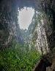活動內容：※詢問幼兒知道洞穴是什麼嗎？ 妍熙：玩具裡有洞。

尚宸：是熊住的洞穴。 峻鎧：洞穴是人住的山洞。

意翔：保護小黑熊的洞洞。 奕儒：工地有洞，是工人挖的洞穴。

沅絜：車子經過的山洞。 羿淳：下雨的時候可以躲在山洞。

依彤：車子、火車經過的山洞。 唯楓：火車可以在洞穴裡休息。

※裡面藏了什麼秘密呢？ 依彤：洞穴黑黑的。 哲睿：洞穴藏了燈在裡面。

久程：洞穴藏了石頭。 耀傑：禮物打開來就有洞。

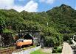 昱荃：洞穴藏人在裡面。 榕恩：洞穴住了小黑熊。

可璿：洞穴藏了玩具。 宸榤：洞穴沒有藏秘密。

睿綸：洞穴沒有藏秘密。 庭瑜：洞穴沒有藏秘密。

華依：洞穴沒有藏秘密在裡面。 沅絜：藏了人行道。

羿淳：藏了恐龍化石。 枻勛：洞穴藏了車子，有停車場的洞穴

子琪：洞穴藏了一個門。 渝愷：藏了石頭在裡面。

依彤：藏了鐵軌。 久程：高鐵。 睿綸：高速鐵。 尚宸：藏了捷運。

奕儒：藏了寶藏和寶石、藏了水管、普悠馬。

※提供洞穴裡的和生活在地底下相關的系列圖畫書讓小朋友來一一的欣賞，並說說

看有看過那些動物的洞穴。團討分享完後選出其中一本繪本「大洞洞小洞洞」與孩

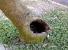 子一看究竟吧~~，說說在故事中發現了什麼？

奕儒：看到工人在挖動。 沅絜：工人在挖洞賺錢。

耀傑：看到有人在挖土。 可璿：看到老鼠挖洞。

庭瑜：看到老鷹抓小動物。 子琪：看到蛇追老鼠。

榕恩：看到蛇在追老鼠。 恩熹：看到老鼠在工作，在做老鼠的家。

昀蓁：看到火車過山洞。 華依：看到百貨公司很多人在地下室吃東西。

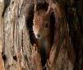 從喻：看到水裡有魚，藏在石頭旁的洞穴。

妍熙：看到地下馬路，是動物做的馬路。

渝愷：看到貓咪抓老鼠，在洞外面抓老鼠。

耀傑：看到人在工作，給車子、火車、捷運走的馬路。

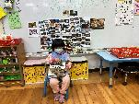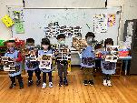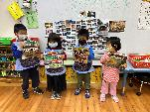

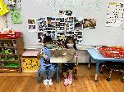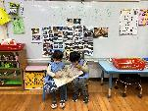

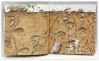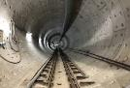

※透過了分享團討「洞穴的秘密」後請小朋友說一說洞穴裡的和生活在地底下住了哪

些動物和昆蟲呢？

侑真：大象住在水裡面。 老師：大象會在水裡面玩，但不會住在水裡面。

從喻：老鼠住在地底下的動物。 華依：地鼠住在下面的洞。

 昱荃：螞蟻住在挖的地底下面。 鎧耀：狼住在大山洞裡面。

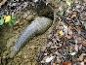 庭瑜：山洞裡有老虎住在裡面。 尚宸：松鼠住在樹的洞裡面.

昀蓁：獅子住在動物園裡面的家。 意翔：浣熊住在山洞裡面。

子琪：小黑熊住在山洞裡面。 奕儒：熊住在山洞裡面。

枻勛：土撥鼠住在地底下的動物。 久程：田鼠住在地底下的洞。

唯楓：蛇會跑到草叢裡做的山洞。 可璿：啄木鳥住在樹洞的裡面。

宸榤：魚住在水裡面的洞。 峻鎧、哲睿：獅子住在洞裡面。

依彤：螃蟹住在沙子裡挖洞。 渝愷：企鵝住在動物園裡，在很冷的洞裡面。

睿綸：毛毛蟲住在樹洞裡。 沅絜：蟲蟲會住在樹洞裡面，啄木鳥會吃牠。

欣賞圖片時久程看到有一張圖片馬上就說這是「穿山甲」，老師說答對了！穿山甲

也是一種動物牠會挖地洞躲在裡面ㄛ，久程就點點頭說是，且開心高興因為老師說

我答對了呢！

※接著利用圖畫書分享《圍籬上的小黑點》和相關螞蟻的繪本，並介紹螞蟻洞的分佈

及螞蟻分工情形。詢問幼兒：「還有哪些動物會挖洞？」影片欣賞穿梭在「地底下

的動物」。

經過老師的引導翌瑄和佩靜會說出土撥鼠會挖的上的洞。

羿淳：地鼠會挖的上的洞。 妍熙：毛毛蟲會挖的上小小的洞。

奕儒：田鼠會挖地板上泥土的洞。 榕恩：松鼠會挖樹上的洞。

耀傑：野兔會挖的上的洞躲起來。 善凱：螞蟻會挖泥土的洞。

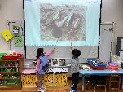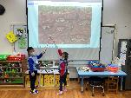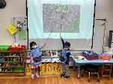

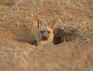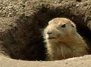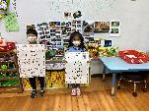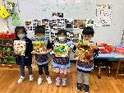

※最後提供住在洞穴裡的動物的圖畫，讓小朋友自由選取來繪畫製作成頭套，完成後

分享作品。

※在活動中「洞穴的秘密」熱絡的團討分享發現小朋友說出的答案都非常讓老師驚艷

與驚奇，對於小班的年齡能說出這樣的答案真的很棒很不錯，老師也給予全班讚美

鼓勵~~，緊著再利用相關的圖畫書和圖片提供說明介紹讓小朋友欣賞洞穴裡的和

生活在地底下住了哪些動物和昆蟲呢？最後進行美勞創作的頭套，作品完成後小

朋友都很喜歡呢！原來還有很多的洞穴等著我們去發現ㄛ~~。

